

Başkent Üniversitesi
Elektrik Elektronik Mühendisliği Bölümü
EEM312-Sayısal Elektronik
Yazılım Laboratuarı

Rapor
25/04/2006

Deney Adı:Tersleyici Tasarımı ve Dinamik Etkilerinin İncelenmesi

Deney No: Y5

Öğrenci Adı, Soyadı: Mehmet Cihad Özalp

Numara: 20293986

Deney Grubu: Çarşamba-II

Laboratuar Çalışması
1-)

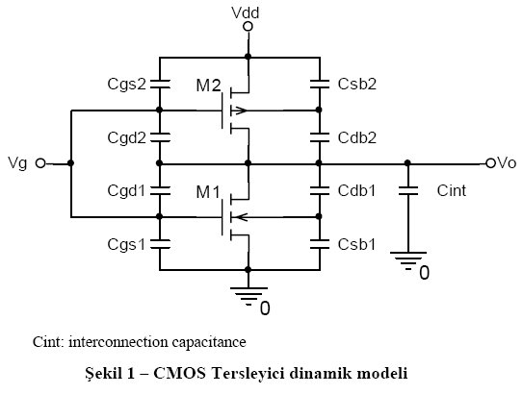
a )

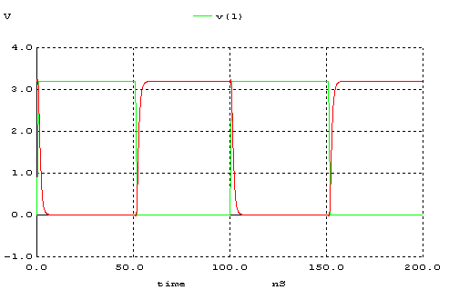

tr | tf | tPLH | tPHL | 2.5V’dan 0.7’a  Geçiş Süresi
2,10 ns | 2 ns | 1,2 ns | 1,18 ns | 1,3 ns

Yukarıdaki grafiğe bakılarak istenilen değerler ölçülmüştür.Cint=1pF. Hesaplanan değerler ile benzetim sonuçları arasında ise bazı farlılıklar çıkmıştır. Ancak bu hatalar gözlemlenebilecek kadar büyük olmadığı için hesaplanan değerleri doğru kabul ediyoruz. Hesaplanan değerlere göre 2.5 V değerinden 0.7 değerine geçiş süresi en yüksek 1500 ps olmalıydı. Burada ki grafiğe bakılarak ölçülen değer ise yaklaşık 1350 ps’dir. Bu da bizim değerlerimizin doğru olduğunu gösterir.

b ) Cint = Cg*10 alındığında aşağıdaki grafiği elde edilmiştir ve bu grafiklerden yararlanarak tabloda yazan tr, tf, tPLH, tPHL değerlerini ölçülmüştür. Cint = γ *Cg dir. Burada γ = 10 alınmaktadır. Benzetim sonuçlarında gecikmeler olmasının sebebi ise γ katsayısının 10 alınmasıdır. γ=1 değerine yakın alınmış olsaydı gecikme daha da az olurdu.

tr | tf | tPLH | tPHL
25,5 ns | 25,2 ns | 11,2 ns | 11,4 ns
